Заполнение базы данных общественных наблюдателей.
При запуске файла базы данных общественных наблюдателей открывается форма «Участие общественного наблюдателя в ЕГЭ (ГИА)». Необходимо заполнить все поля в верхней части форм.
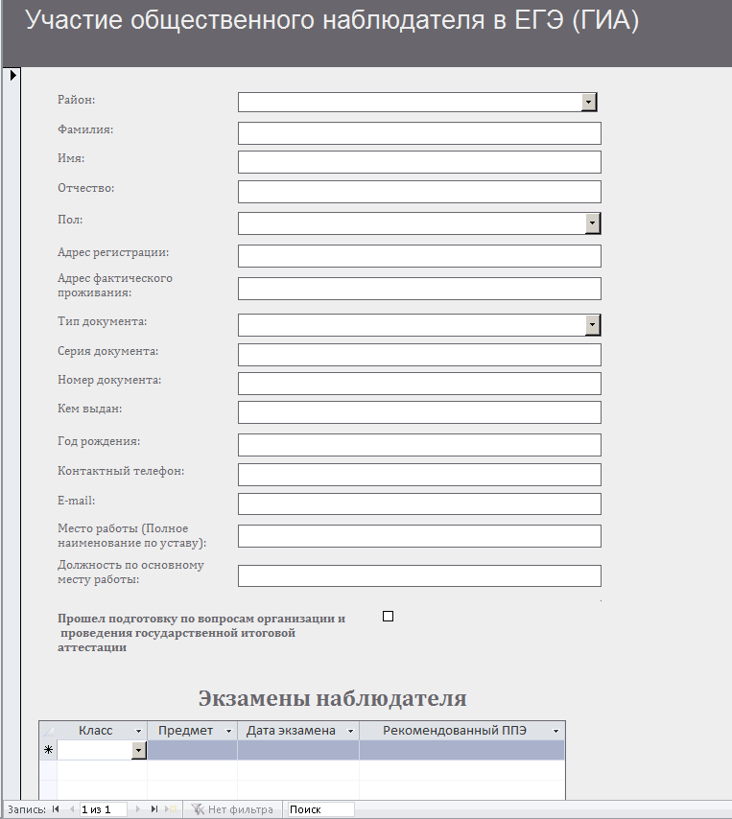
- Пункт «Прошел подготовку по вопросам организации и проведения государственной итоговой аттестации» заполняется только после того, как общественный наблюдатель прошел обучение.
- В нижней части формы в разделе «Экзамены наблюдателя» не обходимо выбрать Класс, предмет, дату экзамена и ППЭ в котором общественный наблюдатель планирует присутствовать. (При назначении ОН на экзамен в ППЭ нужно заполнять поля слева на право (сначала класс, далее предмет, далее дату экзамена и в конце ППЭ). В этом случае при выборе даты будут отображаться только те даты, когда проводится экзамен по данному предмету и при выборе ППЭ будут отображаться только те ППЭ, которые в этот день принимают экзамен по данному предмету.)
- Для добавления нового общественного наблюдателя нужно нажать кнопку «Добавить наблюдателя»
